

Российская Федерация
Иркутская область
Зиминский район
Зулумайское муниципальное образование
Дума
Р Е Ш Е Н И Е

30.09.2026 года № 33 с. Зулумай

Об утверждении порядка ведения реестра

муниципального имущества Зулумайского

муниципального образования

В целях приведения муниципального правового акта в соответствии с действующим законодательством, руководствуясь Гражданским Кодексом РФ, Федеральным законом Российской Федерации от 06.10.2003г № 131-ФЗ «Об общих принципах организации местного самоуправления в Российской Федерации», Постановлением Правительства РФ от 16.07.2007 г. № 447 "О совершенствовании учета федерального имущества", приказом Минфина России от 10.10.2023 года № 163-н «Об утверждении Порядка ведения органами местного самоуправления реестров муниципального имущества», Уставом Зулумайского муниципального образования, Дума Зулумайского муниципального образования Зиминского района
РЕШИЛА:
- Утвердить порядок ведения реестра муниципального имущества Зулумайского муниципального образования согласно приложению.
- Признать утратившим силу решение Думы Зулумайского муниципального образования от 27.12.2013 № 38 «Об утверждении порядка учета муниципального имущества и ведения реестра муниципальной имущества Зулумайского муниципального образования».
- Опубликовать настоящее решение в информационном бюллетене Зулумайского муниципального образования и разместить на официальном сайте администрации Зулумайского муниципального образования Зиминского района http://zulumay.ru в информационно-телекоммуникационной сети «Интернет».
- Настоящее решение вступает в силу после дня его официального опубликования.
- Контроль за исполнением настоящего решения оставляю за собой.

Глава Зулумайского МО
Председатель Думы Зулумайского МО А.В. Ищенкова

Приложение
к Решению Думы Зулумайского
муниципального образования от 30.09.2026 № 33

Порядок ведения реестра муниципального имущества
Зулумайского муниципального образования
- Общие положения
1. Настоящий Порядок устанавливает правила ведения реестра муниципального имущества Зулумайского о муниципального имущества (далее - реестр), в том числе состав подлежащего учету муниципального имущества и порядок его учета, состав сведений, подлежащих отражению в реестрах, а также порядок предоставления содержащейся в реестрах информации о муниципальном имуществе.
Учет муниципального имущества включает получение, экспертизу и хранение документов, содержащих сведения о муниципальном имуществе, и внесение указанных сведений в реестр в объеме, необходимом для осуществления полномочий по управлению и распоряжению муниципальным имуществом.
2. Объектом учета муниципального имущества (далее - объект учета) является следующее муниципальное имущество:
недвижимые вещи (земельный участок или прочно связанный с землей объект, перемещение которого без несоразмерного ущерба его назначению невозможно, в том числе здание, сооружение, объект незавершенного строительства, единый недвижимый комплекс, а также жилые и нежилые помещения, машино-места и подлежащие государственной регистрации воздушные и морские суда, суда внутреннего плавания либо иное имущество, отнесенное законом к недвижимым вещам);
движимые вещи (в том числе документарные ценные бумаги (акции) либо иное не относящееся к недвижимым вещам имущество, стоимость которого превышает 100000 (сто тысяч) рублей;
иное имущество (в том числе бездокументарные ценные бумаги), не относящееся к недвижимым и движимым вещам, стоимость которого превышает 100000 (сто тысяч) рублей.
3. Учет находящихся в муниципальной собственности природных ресурсов (объектов), драгоценных металлов и драгоценных камней, музейных предметов и музейных коллекций, а также средств местного бюджета регулируется законодательством о природных ресурсах, драгоценных металлах и драгоценных камнях, Музейном фонде Российской Федерации и музеях в Российской Федерации и бюджетным законодательством Российской Федерации.
4. Учет муниципального имущества, сведения об объектах и (или) о количестве объектов которого составляют государственную тайну, осуществляется муниципальным органом, в распоряжении которого находятся сведения, отнесенные в соответствии со статьей 9 Закона Российской Федерации от 21 июля 1993 г. № 5485-1 "О государственной тайне" к государственной тайне, самостоятельно.
5. Ведение реестра осуществляется должностным лицом Зулумайского муниципального образования (далее – должностное лицо).
6. Учет муниципального имущества в реестре сопровождается присвоением реестрового номера муниципального имущества (далее - реестровый номер), структура и правила формирования такого номера определяется должностным лицом самостоятельно. Форма приведена в приложении 5 к настоящему Порядку.
7. Документом, подтверждающим факт учета муниципального имущества в реестре, является выписка из реестра, содержащая номер и дату присвоения реестрового номера и иные достаточные для идентификации муниципального имущества сведения по их состоянию в реестре на дату выдачи выписки из него (далее - выписка из реестра).
8. Реестры ведутся на бумажных и (или) электронных носителях.
Способ ведения реестра определяется уполномоченным лицом самостоятельно. Форма реестра приведена в приложении 1 к настоящему Порядку.
9. Ведение реестра осуществляется путем внесения в соответствующие подразделы реестра сведений об объектах учета, собственником (владельцем) которых является муниципальное образование, и о лицах, обладающих правами на объекты учета и сведениями о них, и уточнения изменившихся сведений о муниципальном имуществе, принадлежащем на вещном праве органу местного самоуправления, муниципальному бюджетному учреждению, муниципальному казенному учреждению, муниципальному автономному учреждению, муниципальному унитарному предприятию, муниципальному казенному предприятию или иному юридическому либо физическому лицу, которому муниципальное имущество принадлежит на вещном праве или в силу закона (далее - правообладатель), или составляющем муниципальную казну муниципального образования, а также путем исключения из реестра соответствующих сведений об объекте учета при прекращении права собственности муниципального образования на него и (или) деятельности правообладателя.
10. Неотъемлемой частью реестра являются:
а) документы, подтверждающие сведения, включаемые в реестр (далее - подтверждающие документы);
б) иные документы, предусмотренные правовыми актами органов местного самоуправления.
11. Реестр должен храниться и обрабатываться в местах, недоступных для посторонних лиц, с соблюдением условий, обеспечивающих предотвращение хищения, утраты, искажения и подделки информации.
В случае если реестр ведется на электронном носителе, реестр хранится и обрабатывается с соблюдением требований информационной безопасности, обеспечивающих конфиденциальность, целостность, доступность, подотчетность, аутентичность и достоверность информации.
- Состав сведений, подлежащих отражению в реестре
12. Реестр состоит из 3 разделов. В раздел 1 вносятся сведения о недвижимом имуществе, в раздел 2 вносятся сведения о движимом и об ином имуществе, в раздел 3 вносятся сведения о лицах, обладающих правами на имущество и сведениями о нем. Разделы состоят из подразделов, в каждый из которых вносятся сведения соответственно о видах недвижимого, движимого и иного имущества и лицах, обладающих правами на объекты учета и сведениями о них. В разделы 1, 2, 3 сведения вносятся с приложением подтверждающих документов.
13. В раздел 1 вносятся сведения о недвижимом имуществе.
В подраздел 1.1 раздела 1 реестра вносятся сведения о земельных участках, в том числе:
наименование земельного участка;
адрес (местоположение) земельного участка (с указанием кода Общероссийского классификатора территорий муниципальных образований (далее - ОКТМО);
кадастровый номер земельного участка (с датой присвоения);
сведения о правообладателе, включая полное наименование юридического лица, включающее его организационно-правовую форму, или фамилию, имя и отчество (при наличии) физического лица, а также идентификационный номер налогоплательщика (далее - ИНН), код причины постановки на учет (далее - КПП) (для юридического лица), основной государственный регистрационный номер (далее - ОГРН) (для юридического лица), адрес в пределах места нахождения (для юридических лиц), адрес регистрации по месту жительства (месту пребывания) (для физических лиц) (с указанием кода ОКТМО) (далее - сведения о правообладателе);
вид вещного права, на основании которого правообладателю принадлежит земельный участок, с указанием реквизитов документов - оснований возникновения (прекращения) права собственности и иного вещного права, даты возникновения (прекращения) права собственности и иного вещного права;
сведения об основных характеристиках земельного участка, в том числе: площадь, категория земель, вид разрешенного использования;
сведения о стоимости земельного участка;
сведения о произведенном улучшении земельного участка;
сведения об установленных в отношении земельного участка ограничениях (обременениях) с указанием наименования вида ограничений (обременении), основания и даты их возникновения и прекращения;
сведения о лице, в пользу которого установлены ограничения (обременения), включая полное наименование юридического лица, включающее его организационно-правовую форму, или фамилию, имя и отчество (при наличии) физического лица, а также ИНН, КПП (для юридического лица), ОГРН (для юридического лица), адрес в пределах места нахождения (для юридических лиц), адрес регистрации по месту жительства (месту пребывания) (для физических лиц) (с указанием кода ОКТМО) (далее - сведения о лице, в пользу которого установлены ограничения (обременения);
иные сведения (при необходимости).
В подраздел 1.2 раздела 1 реестра вносятся сведения о зданиях, сооружениях, объектах незавершенного строительства, единых недвижимых комплексах и иных объектах, отнесенных законом к недвижимости, в том числе:
вид объекта учета;
наименование объекта учета;
назначение объекта учета;
адрес (местоположение) объекта учета (с указанием кода ОКТМО);
кадастровый номер объекта учета (с датой присвоения);
сведения о земельном участке, на котором расположен объект учета (кадастровый номер, форма собственности, площадь);
сведения о правообладателе;
вид вещного права, на основании которого правообладателю принадлежит объект учета, с указанием реквизитов документов - оснований возникновения (прекращения) права собственности и иного вещного права, даты возникновения (прекращения) права собственности и иного вещного права;
сведения об основных характеристиках объекта учета, в том числе: тип объекта (жилое либо нежилое), площадь, протяженность, этажность (подземная этажность);
инвентарный номер объекта учета;
сведения о стоимости объекта учета;
сведения об изменениях объекта учета (произведенных достройках, капитальном ремонте, реконструкции, модернизации, сносе);
сведения об установленных в отношении объекта учета ограничениях (обременениях) с указанием наименования вида ограничений (обременений), основания и даты их возникновения и прекращения;
сведения о лице, в пользу которого установлены ограничения (обременения);
сведения об объекте единого недвижимого комплекса, в том числе: сведения о зданиях, сооружениях, иных вещах, являющихся составляющими единого недвижимого комплекса, сведения о земельном участке, на котором расположено здание, сооружение;
иные сведения (при необходимости).
В подраздел 1.3 раздела 1 реестра вносятся сведения о помещениях, машино-местах и иных объектах, отнесенных законом к недвижимости, в том числе:
вид объекта учета;
наименование объекта учета;
назначение объекта учета;
адрес (местоположение) объекта учета (с указанием кода ОКТМО);
кадастровый номер объекта учета (с датой присвоения);
сведения о здании, сооружении, в состав которого входит объект учета (кадастровый номер, форма собственности);
сведения о правообладателе;
вид вещного права, на основании которого правообладателю принадлежит объект учета, с указанием реквизитов документов - оснований возникновения (прекращения) права собственности и иного вещного права, даты возникновения (прекращения) права собственности и иного вещного права;
сведения об основных характеристиках объекта, в том числе: тип объекта (жилое либо нежилое), площадь, этажность (подземная этажность);
инвентарный номер объекта учета;
сведения о стоимости объекта учета;
сведения об изменениях объекта учета (произведенных достройках, капитальном ремонте, реконструкции, модернизации, сносе);
сведения об установленных в отношении объекта учета ограничениях (обременениях) с указанием наименования вида ограничений (обременений), основания и даты их возникновения и прекращения;
сведения о лице, в пользу которого установлены ограничения (обременения);
иные сведения (при необходимости).
В раздел 2 вносятся сведения о движимом и ином имуществе.
В подраздел 2.1 раздела 2 реестра вносятся сведения об акциях, в том числе:
сведения об акционерном обществе (эмитенте), включая полное наименование юридического лица, включающее его организационно-правовую форму, ИНН, КПП, ОГРН, адрес в пределах места нахождения (с указанием кода ОКТМО);
сведения об акциях, в том числе: количество акций, регистрационные номера выпусков, номинальная стоимость акций, вид акций (обыкновенные или привилегированные);
сведения о правообладателе;
вид вещного права, на основании которого правообладателю принадлежит объект учета, с указанием реквизитов документов - оснований возникновения (прекращения) права собственности и иного вещного права, даты возникновения (прекращения) права собственности и иного вещного права;
сведения об установленных ограничениях (обременениях) с указанием наименования вида ограничений (обременений), основания и даты их возникновения и прекращения;
сведения о лице, в пользу которого установлены ограничения (обременения);
иные сведения (при необходимости).
В подраздел 2.2 раздела 2 вносятся сведения о долях (вкладах) в уставных (складочных) капиталах хозяйственных обществ и товариществ, в том числе:
сведения о хозяйственном обществе (товариществе), включая полное наименование юридического лица, включающее его организационно-правовую форму, ИНН, КПП, ОГРН, адрес в пределах места нахождения (с указанием кода ОКТМО);
доля (вклад) в уставном (складочном) капитале хозяйственного общества, товарищества в процентах;
сведения о правообладателе;
вид вещного права, на основании которого правообладателю принадлежит объект учета, с указанием реквизитов документов - оснований возникновения (прекращения) права собственности и иного вещного права, даты возникновения (прекращения) права собственности и иного вещного права;
сведения об установленных ограничениях (обременениях) с указанием наименования вида ограничений (обременении), основания и даты их возникновения и прекращения;
сведения о лице, в пользу которого установлены ограничения (обременения);
иные сведения (при необходимости).
В подраздел 2.3 раздела 2 вносятся сведения о движимом имуществе и ином имуществе, за исключением акций и долей (вкладов) в уставных (складочных) капиталах хозяйственных обществ и товариществ, в том числе:
наименование движимого имущества (иного имущества);
сведения об объекте учета, в том числе: марка, модель, год выпуска, инвентарный номер;
сведения о правообладателе;
сведения о стоимости;
вид вещного права, на основании которого правообладателю принадлежит объект учета, с указанием реквизитов документов - оснований возникновения (прекращения) права собственности и иного вещного права, даты возникновения (прекращения) права собственности и иного вещного права;
сведения об установленных ограничениях (обременениях) с указанием наименования вида ограничений (обременении), основания и даты их возникновения и прекращения;
сведения о лице, в пользу которого установлены ограничения (обременения);
иные сведения (при необходимости).
В подраздел 2.4 раздела 2 вносятся сведения о долях в праве общей долевой собственности на объекты недвижимого и (или) движимого имущества, в том числе:
размер доли в праве общей долевой собственности на объекты недвижимого и (или) движимого имущества;
сведения о стоимости доли;
сведения об участниках общей долевой собственности, включая полное наименование юридических лиц, включающих их организационно-правовую форму, или фамилию, имя и отчество (при наличии) физического лица, а также ИНН, КПП (для юридического лица), ОГРН (для юридического лица), адрес в пределах места нахождения (для юридических лиц), адрес регистрации по месту жительства (месту пребывания) (для физических лиц) (с указанием кода ОКТМО);
сведения о правообладателе;
вид вещного права, на основании которого правообладателю принадлежит объект учета, с указанием реквизитов документов - оснований возникновения (прекращения) права собственности и иного вещного права, даты возникновения (прекращения) права собственности и иного вещного права;
сведения об объектах недвижимого и (или) движимого имущества, находящихся в общей долевой собственности, в том числе наименование такого имущества и его кадастровый номер (при наличии);
сведения об установленных в отношении доли ограничениях (обременениях) с указанием наименования вида ограничений (обременении), основания и даты их возникновения и прекращения;
сведения о лице, в пользу которого установлены ограничения (обременения);
иные сведения (при необходимости).
В раздел 3 вносятся сведения о лицах, обладающих правами на муниципальное имущество и сведениями о нем, в том числе:
сведения о правообладателях;
реестровый номер объектов учета, принадлежащих на соответствующем вещном праве;
реестровый номер объектов учета, вещные права на которые ограничены (обременены) в пользу правообладателя;
иные сведения (при необходимости).
14. Сведения об объекте учета, в том числе о лицах, обладающих правами на муниципальное имущество или сведениями о нем, не вносятся в разделы в случае их отсутствия, за исключением сведений о стоимости имущества, которые имеются у правообладателя.
Ведение учета объекта учета без указания стоимостной оценки не допускается.
- Порядок учета муниципального имущества
15. Правообладатель для внесения в реестр сведений об имуществе, приобретенном им по договорам или на иных основаниях, поступающем в его хозяйственное ведение или оперативное управление в порядке, установленном законодательством Российской Федерации, обязан в 7-дневный срок со дня возникновения соответствующего права на объект учета направить Главе Администрации (или должностному лицу) заявление о внесении в реестр сведений о таком имуществе с одновременным направлением подтверждающих документов.
16. В отношении муниципального имущества, принадлежащего правообладателю на праве хозяйственного ведения, оперативного управления, постоянного (бессрочного) пользования, пожизненного наследуемого владения или в силу закона и не учтенного в реестре, правообладатель (должностное лицо выявившее имущество) обязан в 7-дневный срок со дня выявления такого имущества или получения документа, подтверждающего рассекречивание сведений о нем, направить заявление о внесении в реестр сведений о таком имуществе с одновременным направлением подтверждающих документов.
17. При изменении сведений об объекте учета или о лицах, обладающих правами на объект учета либо сведениями о нем, правообладатель для внесения в реестр новых сведений об объекте учета либо о соответствующем лице обязан в 7-дневный срок со дня получения документов, подтверждающих изменение сведений, или окончания срока представления бухгалтерской (финансовой) отчетности, установленного в соответствии с законодательством Российской Федерации (при изменении стоимости объекта учета), направить Главе Администрации (или должностному лицу) заявление об изменении сведений об объекте учета с одновременным направлением документов, подтверждающих новые сведения об объекте учета или о соответствующем лице.
Если изменения касаются сведений о нескольких объектах учета, то правообладатель направляет заявление и документы, указанные в абзаце первом настоящего пункта, в отношении каждого объекта учета.
18. В случае, если право муниципальной собственности на имущество прекращено, лицо, которому оно принадлежало на вещном праве, для исключения из реестра сведений об имуществе обязано в 7-дневный срок со дня получения сведений о прекращении указанного права направить Главе Администрации (или должностному лицу) заявление об исключении из реестра сведений о таком имуществе с одновременным направлением документов, подтверждающих прекращение права муниципальной собственности на имущество или государственную регистрацию прекращения указанного права.
Если прекращение права муниципальной собственности на имущество влечет исключение сведений в отношении других объектов учета, то лицо, которому оно принадлежало на вещном праве, направляет заявление и документы, указанные в абзаце первом настоящего пункта, в отношении каждого объекта учета.
19. В случае засекречивания сведений об учтенном в реестре объекте учета и (или) о лицах, обладающих правами на муниципальное имущество и сведениями о нем, правообладатель обязан не позднее дня, следующего за днем получения документа, подтверждающего их засекречивание, направить Главе администрации (или должностному лицу) обращение об исключении из реестра засекреченных сведений с указанием в нем реестрового номера объекта учета, наименований засекреченных в них сведений и реквизитов документов, подтверждающих засекречивание этих сведений.
Должностное лицо не позднее дня, следующего за днем получения обращения об исключении из реестра засекреченных сведений, обязан исключить из реестра все засекреченные сведения об учтенном в нем муниципальном имуществе, а также сведения о лицах, обладающих правами на это имущество и (или) сведениями о нем, и документы, подтверждающие эти сведения.
20. Сведения об объекте учета, заявления и документы, указанные в пунктах 15-18 настоящего Порядка, направляются должностному лицу правообладателем или лицом, которому имущество принадлежало на вещном праве, на бумажном носителе или в форме электронного документа, подписанного с использованием усиленной квалифицированной электронной подписи уполномоченным должностным лицом правообладателя.
21. В случае ликвидации (упразднения) являющегося правообладателем юридического лица формирование и подписание заявления об изменениях сведений и (или) заявления о исключении из реестра, а также исключение всех сведений об объекте учета из реестра осуществляются уполномоченным органом в 7-дневный срок после получения выписки из Единого государственного реестра юридических лиц (далее - ЕГРЮЛ) и ликвидационного баланса. Ликвидационный баланс не требуется, если юридическое лицо было признано судом несостоятельным (банкротом) и ликвидировано в порядке конкурсного производства или в случае признания такого юридического лица фактически прекратившим свою деятельность и его исключения из ЕГРЮЛ.
22. Уполномоченное лицо в 14-дневный срок со дня получения документов правообладателя обязан провести экспертизу документов правообладателя и по ее результатам принять одно из следующих решений:
а) об учете в реестре объекта учета, исключении изменившихся сведений об объекте учета из реестра и о внесении в него новых сведений об объекте учета или исключении всех сведений о нем из реестра, если установлены подлинность и полнота документов правообладателя, а также достоверность и полнота содержащихся в них сведений;
б) об отказе в учете в реестре объекта учета, если установлено, что представленное к учету имущество, в том числе имущество, право муниципальной собственности на которое не зарегистрировано или не подлежит регистрации, не находится в муниципальной собственности;
в) о приостановлении процедуры учета в реестре объекта учета в следующих случаях:
установлены неполнота и (или) недостоверность содержащихся в документах правообладателя сведений;
документы, представленные правообладателем, не соответствуют требованиям, установленным настоящим Порядком, законодательством Российской Федерации и правовыми актами органов местного самоуправления.
В случае принятия уполномоченным лицом решения, предусмотренного подпунктом "в" настоящего пункта, уполномоченное лицо направляет правообладателю требование в 7-дневный срок со дня его получения направить сведения и документы, подтверждающие недостающие сведения о муниципальном имуществе.
23. В случае выявления имущества, сведения о котором не учтены в реестре и (или) новые сведения о котором не представлены для внесения изменений в реестр, и установлено, что это имущество находится в муниципальной собственности, либо выявлено имущество, не находящееся в муниципальной собственности, которое учтено в реестре, уполномоченное лицо в 7-дневный срок:
а) вносит в реестр сведения об объекте учета, в том числе о правообладателях (при наличии);
б) направляет правообладателю (при наличии сведений о нем) требование в 7-дневный срок со дня его получения направить сведения об объекте учета и (или) заявление об изменении сведений либо об их исключении из реестра в уполномоченный орган (в том числе с дополнительными документами, подтверждающими недостающие в реестре сведения).
24. Внесение сведений в реестр о возникновении права муниципальной собственности на имущество и о принятии его в муниципальную казну, а также внесение изменений в сведения о таком имуществе и (или) о лицах, обладающих сведениями о нем, в том числе о прекращении права хозяйственного ведения, оперативного управления, постоянного (бессрочного) пользования, пожизненного наследуемого владения или в силу закона на объект учета, принадлежавший правообладателю, осуществляется должностным лицом в порядке, установленном пунктами 15-23 настоящего Порядка.
25. Порядок принятия решений, предусмотренных настоящим Порядком, и сроки рассмотрения документов, если иное не предусмотрено настоящим Порядком, определяются должностным лицом самостоятельно.
26. Заявления, обращение и требования, предусмотренные настоящим Порядком, направляются в порядке и по формам, определяемым должностным лицом самостоятельно.

IV. Предоставление информации из реестра

27. Выписка из реестра (форма приведена в приложении 2 к настоящему Порядку), уведомление об отсутствии запрашиваемой информации в реестре (форма приведена в приложении 3 к настоящему Порядку) или отказе в предоставлении сведений из реестра в случае невозможности идентификации указанного (форма приведена в приложении 4 к настоящему Порядку) в запросе объекта учета предоставляются заинтересованным лицам с помощью почтовой связи либо в электронном виде, в том числе посредством электронной почты, с использованием федеральной государственной информационной системы "Единый портал государственных и муниципальных услуг (функций)", а также региональных порталов государственных и муниципальных услуг, если иное не установлено федеральными законами, указами Президента Российской Федерации и постановлениями Правительства Российской Федерации, законами и иными нормативными актами субъекта Российской Федерации и правовыми актами органов местного самоуправления в течение 10 рабочих дней со дня поступления запроса.
Должностное лицо вправе предоставлять документы, указанные в настоящем пункте, безвозмездно или за плату, в случае если размер указанной платы определен решением Думы Зулумайского муниципального образования, за исключением случаев предоставления информации безвозмездно в порядке, предусмотренном пунктом 29 настоящего Порядка.
28. Форма уведомления об отсутствии запрашиваемой информации в реестре или отказе в предоставлении сведений из реестра в случае невозможности идентификации указанного в запросе объекта учета определяются должностным лицом самостоятельно.
Выписка из реестра и уведомление об отсутствии запрашиваемой информации в реестре или отказе в предоставлении сведений из реестра в случае невозможности идентификации указанного в запросе объекта учета выдаются в единственном экземпляре.
29. Должностное лицо в соответствии с законодательством Российской Федерации предоставляет безвозмездно информацию о муниципальном имуществе из реестра в виде выписок из реестра, а также уведомления об отсутствии запрашиваемой информации в реестре или отказе в предоставлении сведений реестра в случае невозможности идентификации указанного в запросе объекта учета органам государственной власти Российской Федерации, Генеральной прокуратуре Российской Федерации, Председателю Счетной палаты Российской Федерации, его заместителям, аудиторам Счетной палаты Российской Федерации и государственным внебюджетным фондам, правоохранительным органам, судам, судебным приставам-исполнителям по находящимся в производстве уголовным, гражданским и административным делам, а также иным определенным федеральными законами и правовыми актами органов местного самоуправления органам, организациям и правообладателям в отношении принадлежащего им муниципального имущества.

Приложение № 1
к Порядку ведения
реестра муниципального
имущества, утвержденному
Решением Думы Зулумайского
муниципального образования
от 30.09.2026г № 33
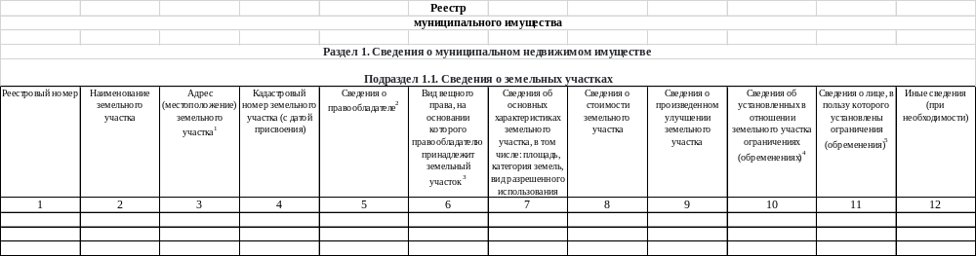
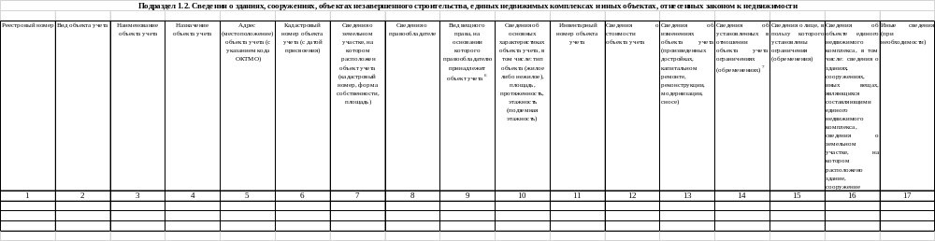
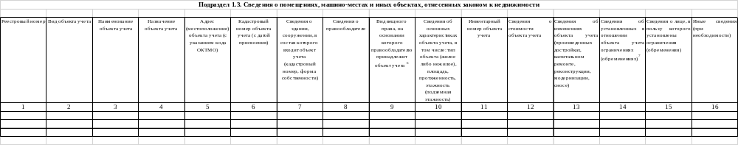

Подраздел 2.1. Сведения об акциях
Реестровый номер
Сведения об
акционерном
обществе
(эмитенте),
включая полное
наименование
юридического
лица, включающее
его
организационно-
правовую форму,
ИНН, КПП, ОГРН,
адрес в пределах
места нахождения
(с указанием
кода
ОКТМО
)
Сведения об
акциях, в том
числе: количество
акций,
регистрационные
номера выпусков,
номинальная
стоимость акций,
вид акций
(обыкновенные
или
привилегированн
ые)
Сведения о
правообладателе
Вид вещного
права, на
основании
которого
правообладателю
принадлежит
объект учета
6
Сведения об
установленных
ограничениях
(обременениях)
7
Сведения о лице, в
пользу которого
установлены
ограничения
(обременения)
Иные сведения
(при
необходимости)
1
2
3
4
5
6
7
8
Раздел 2. Сведения о муниципальном движимом и ином имуществе

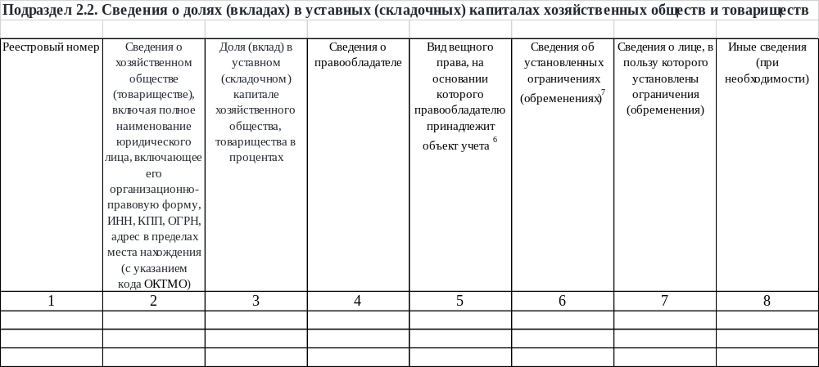
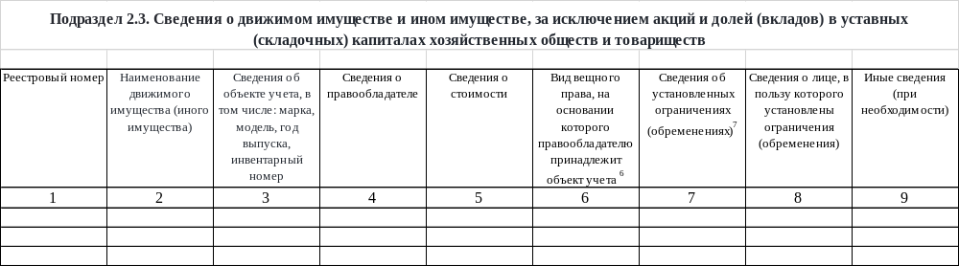
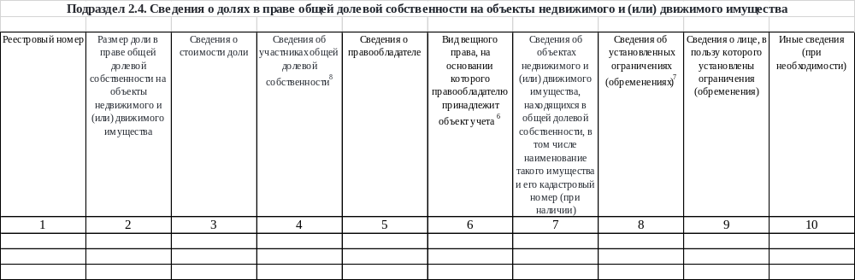
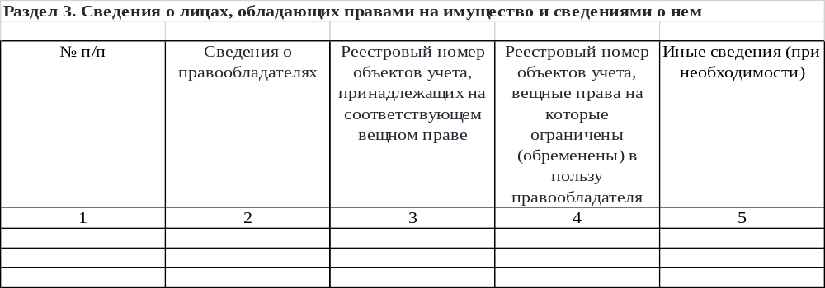

Приложение № 2
к Порядку ведения
реестра муниципального
имущества, утвержденному
Решением Думы Зулумайского
муниципального образования
от 30.09.2026г № 33
ВЫПИСКА N____ из реестра муниципального имущества
Зулумайского муниципального образования
об объекте учета муниципального имущества на
"___"_____________20__г
Орган местного самоуправления, уполномоченный на ведение реестра муниципального имущества
(наименование органа местного самоуправления, уполномоченного на ведение реестра муниципального имущества)
Заявитель
(наименование юридического лица, фамилия, имя, отчество (при наличии) физического лица)
1. Сведения об объекте муниципального имущества
Вид и наименование объекта учета
Реестровый номер |  |  |  |  | Дата присвоения
Наименования сведений |  |  |  | Значения сведений
1 |  |  |  | 2
2. Информация об изменении сведений об объекте учета муниципального имущества
Наименование изменения |  | Значение сведений |  |  | Дата изменения
1 |  | 2 |  |  | 3
ОТМЕТКА О ПОДТВЕРЖДЕНИИ СВЕДЕНИЙ,
СОДЕРЖАЩИХСЯ В НАСТОЯЩЕЙ ВЫПИСКЕ
Ответственный
исполнитель: | (должность) |  |  | (подпись) |  |  | (расшифровка подписи)

" |  | " |  | 20 |  | г.

Приложение № 3
к Порядку ведения
реестра муниципального
имущества, утвержденному
Решением Думы Зулумайского
муниципального образования
от 30.09.2026г № 33

Форма уведомления
об отсутствии информации в реестре муниципального имущества
____________________________________________________________________
наименование органа, уполномоченного на предоставление услуги

Кому:_________________
Контактные данные:_________________

Уведомление
об отсутствии информации в реестре муниципального имущества

от ____________ 20 ___ г. N__________________

По результатам рассмотрения заявления от _____________ N ___________
(Заявитель ______)_____________) сообщаем об отсутствии в реестре
муниципального имущества запрашиваемых сведений.
Дополнительно информируем: ______________________________________________

Глава Зулумайского
муниципального образования ___________ (ФИО)
Должность сотрудника, принявшего решение ____________ И.О. Фамилия

Приложение № 4
к Порядку ведения
реестра муниципального
имущества, утвержденному
Решением Думы Зулумайского
муниципального образования
от 30.09.2026г № 33

Форма решения
об отказе в выдаче выписки из реестра муниципального имущества
____________________________________________________________________
наименование органа, уполномоченного на предоставление услуги

Кому: ________________
Контактные данные: ________________

Решение
об отказе в выдаче выписки из реестра муниципального имущества

От ___________20 ___ г. N _________________

По результатам рассмотрения заявления от _______________ N _________
(Заявитель ____________) принято решение об отказе в выдаче выписки из
реестра муниципального имущества по следующим основаниям:
Дополнительно информируем: _____________________________________________.
Вы вправе повторно обратиться в уполномоченный орган с заявлением после
устранения указанных нарушений.
Данный отказ может быть обжалован в досудебном порядке путем направления жалобы в уполномоченный орган, а также в судебном порядке.

Глава Зулумайского
муниципального образования ___________ (ФИО)

Должность сотрудника, принявшего решение_____________ И.О. Фамилия

Приложение № 5
к Порядку ведения
реестра муниципального
имущества, утвержденному
Решением Думы Зулумайского
муниципального образования
от 30.09.2026г № 33

1. Структура реестрового номера муниципального имущества состоит из трех цифровых групп, отделенных точками:
– первых пяти цифр кода ОКТМО Зулумайского муниципального образования – 25610;
– номера подраздела реестра муниципального имущества;
– порядкового номера объекта в реестре.
Пример: в случае присвоения реестрового номера объекту недвижимого имущества, он формируется следующим образом:

Первые пять цифры кода ОКТМО Зулумайского муниципального образования | Номер подраздела реестра муниципального имущества | Порядковый номер объекта
25610 | 1.1. | 1

Соответственно, сформированный реестровый номер – 25610.1.1.1.
2.Формирование реестрового номера муниципального имущества осуществляется ответственным специалистом Администрации Зулумайского муниципального образования в соответствии со структурой, определенной пунктом 1 настоящего Положения.
3. Реестровый номер является уникальным номером и повторно не используется при присвоении реестровых номеров иным объектам учета, в том числе в случае прекращения права муниципальной собственности муниципального имущества Зулумайского муниципального образования на объект учета. Соответственно, объекту учета может быть присвоен только один реестровый номер.
4. В случае разделения ранее учтенных в реестре муниципального имущества объектов муниципальной собственности на несколько объектов, соответствующие сведения об объекте учета из реестра исключаются, а реестровые номера вновь образованных объектов учета формируются согласно правилам, установленным п.п. 1- 3 настоящего Положения.

